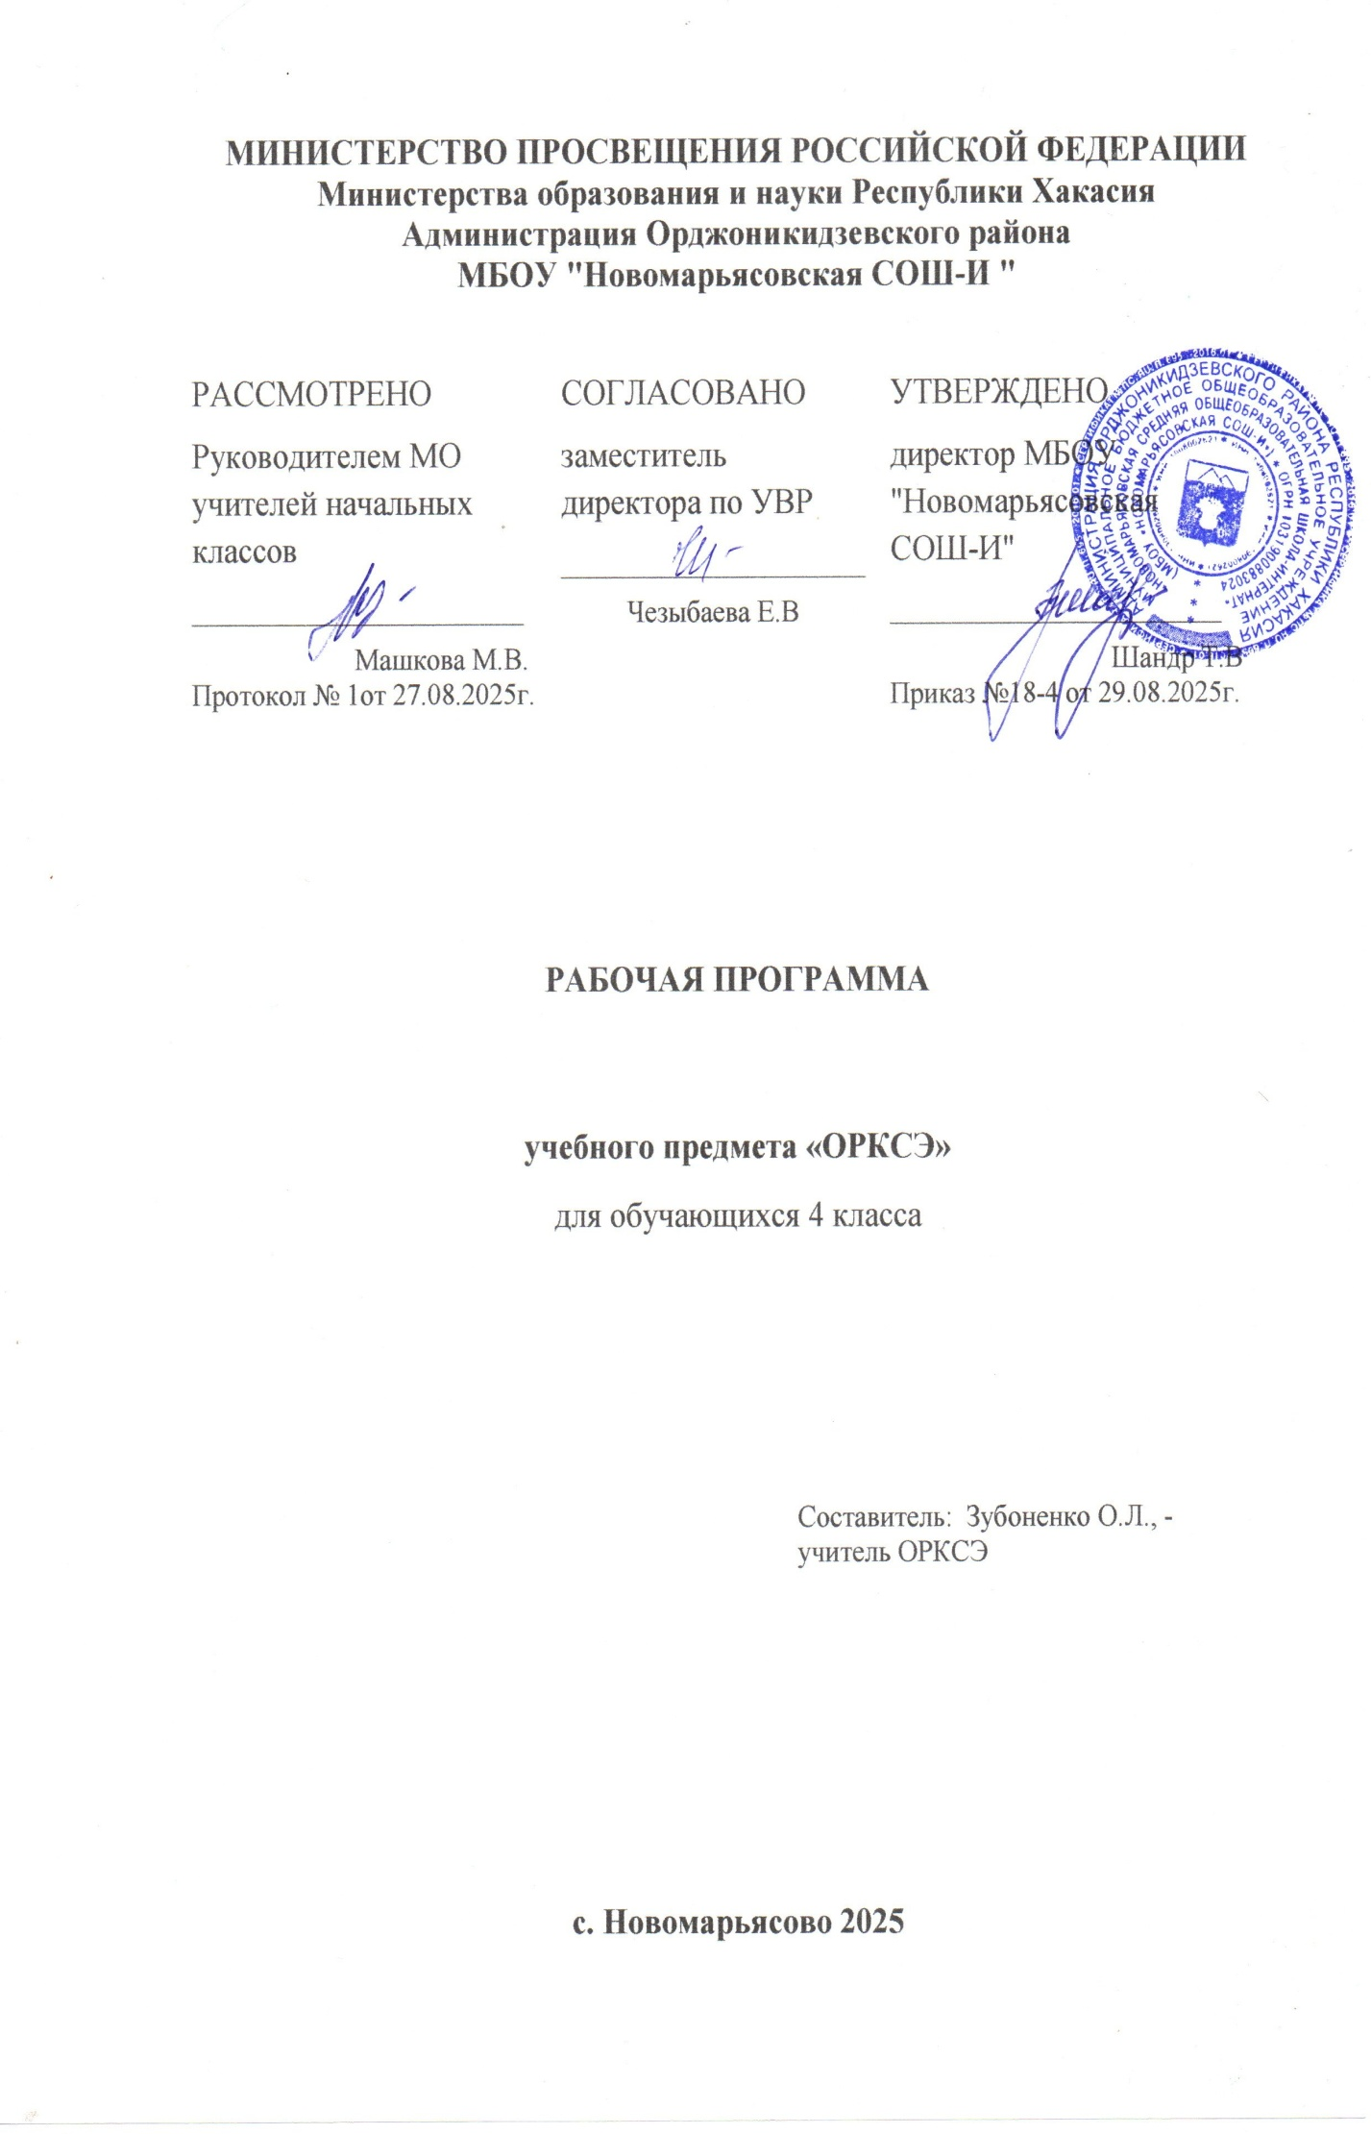

**ПОЯСНИТЕЛЬНАЯ ЗАПИСКА**

Программа по ОРКСЭ на уровне основного общего образования подготовлена на основе ФГОС ООО, ФОП ООО, Концепции преподавания в Российской Федерации (утверждена распоряжением Правительства Российской Федерации от 9 апреля 2016 г № 637-р), федеральной рабочей программы воспитания, с учётом распределённых по классам проверяемых требований к результатам освоения основной образовательной программы основного общего образования, приказом Минпросвещения России от 09.10.2024 N704  
"О внесении изменений в некоторые приказы Министерства просвещения Российской Федерации, касающиеся федеральных образовательных программ начального общего образования, основного общего образования и среднего общего образования".  
Пояснительная записка отражает общие цели и задачи изучения русского языка, место в структуре учебного плана, а также подходы к отбору содержания и определению планируемых результатов.

Планируемые результаты освоения курса ОРКСЭ включают результаты по каждому учебному модулю. При конструировании планируемых результатов учитываются цели обучения, требования, которые представлены в стандарте, и специфика содержания каждого учебного модуля. Общие результаты содержат перечень личностных и метапредметных достижений, которые приобретает каждый обучающийся, независимо от изучаемого модуля.

Культурологическая направленность предмета способствует развитию у обучающихся представлений о нравственных идеалах и ценностях религиозных и светских традиций народов России, формированию ценностного отношения к социальной реальности, осознанию роли буддизма, православия, ислама, иудаизма, светской этики в истории и культуре нашей страны. Коммуникативный подход к преподаванию предмета ОРКСЭ предполагает организацию коммуникативной деятельности обучающихся, требующей от них умения выслушивать позицию партнёра по деятельности, принимать её, согласовывать усилия для достижения поставленной цели, находить адекватные вербальные средства передачи информации и рефлексии. Деятельностный подход, основывающийся на принципе диалогичности, осуществляется в процессе активного взаимодействия обучающихся, сотрудничества, обмена информацией, обсуждения разных точек зрения и т. п.

Предпосылками усвоения младшими школьниками содержания курса являются психологические особенности детей, завершающих обучение в начальной школе: интерес к социальной жизни, любознательность, принятие авторитета взрослого. Психологи подчёркивают естественную открытость детей этого возраста, способность эмоционально реагировать на окружающую действительность, остро реагировать как на доброжелательность, отзывчивость, доброту других людей, так и на проявление несправедливости, нанесение обид и оскорблений. Всё это становится предпосылкой к пониманию законов существования в социуме и принятию их как руководства к собственному поведению. Вместе с тем в процессе обу­чения необходимо учитывать, что младшие школьники с трудом усваивают абстрактные философские сентенции, нравственные поучения, поэтому особое внимание должно быть уделено эмоциональной стороне восприятия явлений социальной жизни, связанной с проявлением или нарушением нравственных, этических норм, обсуждение конкретных жизненных ситуаций, дающих образцы нравственно ценного поведения.

Целью ОРКСЭ является формирование у обучающегося мотивации к осознанному нравственному поведению, основанному на знании и уважении культурных и религиозных традиций многонационального народа России, а также к диалогу с представителями других культур и мировоззрений.

Основными задачами ОРКСЭ являются:

* знакомство обучающихся с основами православной, мусульманской, буддийской, иудейской культур, основами мировых религиозных культур и светской этики по выбору родителей (законных представителей);
* развитие представлений обучающихся о значении нравственных норм и ценностей в жизни личности, семьи, общества;
* обобщение знаний, понятий и представлений о духовной культуре и морали, ранее полученных в начальной школе, формирование ценностно-смысловой сферы личности с учётом мировоззренческих и культурных особенностей и потребностей семьи;
* развитие способностей обучающихся к общению в полиэтничной, разномировоззренческой и многоконфессиональной среде на основе взаимного уважения и диалога. Основной методологический принцип реализации ОРКСЭ – культурологический подход, способствующий формированию у младших школьников первоначальных представлений о культуре традиционных религий народов России (православия, ислама, буддизма, иудаизма), российской светской (гражданской) этике, основанной на конституционных правах, свободах и обязанностях человека и гражданина в Российской Федерации.

Обучение ведется по учебнику М.Т. Студеникин: Основы духовно-нравственной культуры народов России. Основы светской этики. М.: Москва, Русское слово 2012г.

Учебный предмет «Основы религиозных культур и светской этики» изучается в 4 классе один час в неделе, общий объем составляет 34 часа.

Возможные риски:

Темы, попадающие на актированные дни и праздничные, планируется изучать за счёт объединения более лёгких тем или за счёт резервных уроков. В случае болезни учителя, курсовой переподготовки, поездках на семинары, больничного листа, уроки согласно программы, будет проводить другой учитель соответствующего профиля. В случае карантина, актированных дней возможно внесение изменений в график годового календарного учебного года по продлению учебного года, либо перенос каникулярных периодов в другое время.

Специфика класса: В классе 19 обучающихся: 10 девочек, 9 мальчиков. В этом учебном году продолжить развивать навык сотрудничества, умение контролировать и оценивать учебные действия в соответствии с поставленной задачей, формировать мотивацию к творческому труду. Уровень подготовки учащихся свидетельствует о следующих проблемных моментах: развитие коммуникативных компетенций, выработка произвольного внимания; умение самостоятельно находить и использовать нужный материал по темам уроков в дидактической литературе, умение пользоваться различными ресурсами (энциклопедии, интернет и др. литература).

**СОДЕРЖАНИЕ УЧЕБНОГО ПРЕДМЕТА**

Введение. Россия – наша Родина! Такие разные граждане одной страны. Что общего у всех нас? Общие этические понятия на разных языках России. Общепризнанные ценности. Идеалы, к которым стремятся граждане нашей страны. Духовность человека. Внутренний мир человека.

Как отличить добро от зла? Граница между добром и злом. Чему учат сказки? Хорошие и плохие поступки. Представления о добре и зле. Культура. Мораль. Нравственность. Этика. Долг и совесть. Профессиональный долг. Моральный долг. Чувство вины, чувство стыда. Честь и достоинство. Честь рыцарская, воинская, дворянская, гражданская. Счастье и смысл жизни. Стремления и мечты человека. Ради чего живёт человек? Справедливость и милосердие. «Золотое правило нравственности». Ценные качества человеческой души. Представление проектов по теме.

Каковы истоки правил морали? Род. Семья. Ценность рода и семьи. Как появилась семья? Чувство любви. Семейные традиции. Что даёт человеку семья? Народы. Образцы культуры народов. Различия в культурах разных народов. Обычаи нравственной культуры. Взгляд светский и взгляд религиозный. Религия. Правила морали разных религий. Религиозная община. Атеисты. Светские правила. Представление проектов по теме.

Какие правила морали особенно важны в школе? Правила поведения в школе. Что значит играть роль ученика? Равновесие прав и обязанностей школьника. Новые ситуации – новые правила. Этикет – форма для содержания этики. Форма в отношениях между людьми в школе. Действия – форма для поступков. Представление проектов по теме.

Что такое хорошо и как не делать плохо? Сокровища нравственности. Разные ценности. Нематериальные ценности. Жизнь по законам чести. Выбор своего пути на развилке жизненных дорог. Правила дружбы. Доброе слово и дело. Человек слова. Что значит держать слово? Как научиться держать слово? Строитель своей души. Посеешь привычку – пожнёшь характер. Врач и скульптор своего внутреннего мира. Чтобы стать лучше, нужна сила воли. Представление проектов по теме.

Какие правила мужские, а какие женские? Образцы мужского поведения. Мир – театр, люди – актёры, но жизнь – не игра. Духовная среда общества. Роли в обществе. Кодексы поведения. Разные представления о настоящем мужчине. Кодексы мужского поведения в разные времена. Кодекс чести рыцаря (Западная Европа, XI–XVI века). Дворянский кодекс чести (Россия, XVIII–XIX века). Кодекс светского аристократа (Европа, Америка, Россия, XIX век). Свод правил Василия Кесарийского. Роли в семье. Образцы женского поведения. Кодексы женского поведения в разные времена. Правила поведения благонравной девицы (Россия, XVI–XIX века). Требования дворянского общества к воспитанию девочек и поведению женщин (Россия, XIX век). Моральный кодекс Екатерининского института благородных девиц (Россия, XIX век). Кодекс современной леди. Женские роли в семье. Классический взгляд на положение женщины в семье. Кто такая леди? Кто такой джентльмен? Представление проектов по теме.

Что можно и что нельзя людям разных призваний? Кодексы чести разных профессий. Уточнение понятия чести. Люди играют роли, роли определяют людей. Разные правила для людей разных профессий. Варианты общественных ролей одного человека. Честь рабочего человека. Честь делового человека. Мораль российских предпринимателей XIX века. Порядочность истинного интеллигента. Интеллигентность – состояние души, обострённое чувство справедливости. Мир добрых соседей. Что такое толерантность? Представление проектов по теме.

Что хранит многоликую Россию? Чувство родной страны. Разные представления граждан России о своей малой родине. Любовь к родине у каждого своя. Представление проектов по теме.

**ПЛАНИРУЕМЫЕ РЕЗУЛЬТАТЫ ОСВОЕНИЯ ПРОГРАММЫ**

**ЛИЧНОСТНЫЕ РЕЗУЛЬТАТЫ**:

В результате изучения предмета «Основы религиозных культур и светской этики» в 4 классе у обучающегося будут сформированы следующие личностные результаты:

* понимать основы российской гражданской идентичности, испытывать чувство гордости за свою Родину;
* формировать национальную и гражданскую самоидентичность, осознавать свою этническую и национальную принадлежность;
* понимать значение гуманистических и демократических ценностных ориентаций; осознавать ценность человеческой жизни;
* понимать значение нравственных норм и ценностей как условия жизни личности, семьи, общества;
* осознавать право гражданина РФ исповедовать любую традиционную религию или не исповедовать никакой ре­лигии;
* строить своё общение, совместную деятельность на основе правил коммуникации: умения договариваться, мирно разрешать конфликты, уважать другое мнение, независимо от принадлежности собеседников к религии или к атеизму;
* соотносить свои поступки с нравственными ценностями, принятыми в российском обществе, проявлять уважение к духовным традициям народов России, терпимость к представителям разного вероисповедания;
* строить своё поведение с учётом нравственных норм и правил; проявлять в повседневной жизни доброту, справедливость, доброжелательность в общении, желание при необходимости прийти на помощь;
* понимать необходимость обогащать свои знания о духовно-нравственной культуре, стремиться анализировать своё поведение, избегать негативных поступков и действий, оскорб­ляющих других людей;
* понимать необходимость бережного отношения к материальным и духовным ценностям.

**МЕТАПРЕДМЕТНЫЕ РЕЗУЛЬТАТЫ:**

* овладевать способностью понимания и сохранения целей и задач учебной деятельности, поиска оптимальных средств их достижения;
* формировать умения планировать, контролировать и оценивать учебные действия в соответствии с поставленной задачей и условиями её реализации, определять и находить наиболее эффективные способы достижения результата, вносить соответствующие коррективы в процесс их реализации на основе оценки и учёта характера ошибок, понимать причины успеха/неуспеха учебной деятельности;
* совершенствовать умения в различных видах речевой деятельности и коммуникативных ситуациях; адекватное использование речевых средств и средств информационно-коммуникационных технологий для решения различных коммуникативных и познавательных задач;
* совершенствовать умения в области работы с информацией, осуществления информационного поиска для выполнения учебных заданий;
* овладевать навыками смыслового чтения текстов различных стилей и жанров, осознанного построения речевых высказываний в соответствии с задачами коммуникации;
* овладевать логическими действиями анализа, синтеза, сравнения, обобщения, классификации, установления аналогий и причинно-следственных связей, построения рассуждений, отнесения к известным понятиям;
* формировать готовность слушать собеседника и вести диалог, признавать возможность существования различных точек зрения и право каждого иметь свою собственную, умений излагать своё мнение и аргументировать свою точку зрения и оценку событий;
* совершенствовать организационные умения в области коллективной деятельности, умения определять общую цель и пути её достижения, умений договариваться о распределении ролей в совместной деятельности, адекватно оценивать собственное поведение и поведение окружающих.

**Универсальные учебные действия:**

**Познавательные УУД:**

* ориентироваться в понятиях, отражающих нравственные ценности общества – мораль, этика, этикет, справедливость, гуманизм, благотворительность, а также используемых в разных религиях (в пределах изученного);
* использовать разные методы получения знаний о традиционных религиях и светской этике (наблюдение, чтение, сравнение, вычисление);
* применять логические действия и операции для решения учебных задач: сравнивать, анализировать, обобщать, делать выводы на основе изучаемого фактического материала;
* признавать возможность существования разных точек зрения; обосновывать свои суждения, приводить убедительные доказательства;
* выполнять совместные проектные задания с опорой на предложенные образцы.

**Работа с информацией:**

* воспроизводить прослушанную (прочитанную) информацию, подчёркивать её принадлежность к определённой религии и/или к гражданской этике;
* использовать разные средства для получения информации в соответствии с поставленной учебной задачей (текстовую, графическую, видео);
* находить дополнительную информацию к основному учебному материалу в разных информационных источниках, в том числе в Интернете (в условиях контролируемого входа);
* анализировать, сравнивать информацию, представленную в разных источниках, с помощью учителя, оценивать её объективность и правильность.

**Коммуникативные УУД:**

* использовать смысловое чтение для выделения главной мысли религиозных притч, сказаний, произведений фольклора и художественной литературы, анализа и оценки жизненных ситуаций, раскрывающих проблемы нравственности, этики, речевого этикета;
* соблюдать правила ведения диалога и дискуссии; корректно задавать вопросы и высказывать своё мнение; проявлять уважительное отношение к собеседнику с учётом особенностей участников общения;
* создавать небольшие тексты-описания, тексты-рассуждения для воссоздания, анализа и оценки нравственно-этических идей, представленных в религиозных учениях и светской этике.

**Регулятивные УУД:**

* проявлять самостоятельность, инициативность, организованность в осуществлении учебной деятельности и в конкретных жизненных ситуациях; контролировать состояние своего здоровья и эмоционального благополучия, предвидеть опасные для здоровья и жизни ситуации и способы их предупреждения;
* проявлять готовность изменять себя, оценивать свои поступки, ориентируясь на нравственные правила и нормы современного российского общества; проявлять способность к сознательному самоограничению в поведении;
* анализировать ситуации, отражающие примеры положительного и негативного отношения к окружающему миру (природе, людям, предметам трудовой деятельности);
* выражать своё отношение к анализируемым событиям, поступкам, действиям: одобрять нравственные нормы поведения; осуждать проявление несправедливости, жадности, нечестности, зла;
* проявлять высокий уровень познавательной мотивации, интерес к предмету, желание больше узнать о других религиях и правилах светской этики и этикета.

**Совместная деятельность:**

* выбирать партнёра не только по личным симпатиям, но и по деловым качествам, корректно высказывать свои пожелания к работе, спокойно принимать замечания к своей работе, объективно их оценивать;
* владеть умениями совместной деятельности: подчиняться, договариваться, руководить; терпеливо и спокойно разрешать возникающие конфликты;
* готовить индивидуально, в парах, в группах сообщения по изученному и дополнительному материалу с иллюстративным материалом и видеопрезентацией.